Федеральное государственное автономное образовательное

учреждение высшего профессионального образования «НИТУ МИСиС»

Институт «Информационных технологий и компьютерных наук»

Кафедра «Автоматизированных систем управления»

Курсовая работа

по курсу «Технологии программирования»

Тема:

«Разработка клиент-серверного приложения с использованием базы данных»

Выполнила: студентка 2 курса,

группы БИВТ-21-8 Порошина М. А.

Руководитель: Козлов М. Е.

 Москва 2022

**Оглавление**

1. Введение 3

2. Теоретическая часть 4

2.1. Язык программирования Java 4

2.2. Архитектурный паттерн «Клиент-сервер» 4

2.3. Архитектурный паттерн «MVC» (Model-View-Controller, Модель-Представление-Контроллер) 4

2.4. Spring Framework 4

2.5. Библиотека Hibernate 5

2.6. База данных PostgreSQL 5

2.7. Формат CSV 5

3. Практическая часть 6

3.1. Детальные требования к программе 6

3.2. Декомпозиция на задачи 6

3.3. Разработка 7

3.3.1. Подключение к СУБД PostgreSQL и создание БД 7

3.3.2. Создание моделей таблиц и репозиториев к ним 8

3.3.3. Создание сервиса для чтения CSV-файлов и сохранения полученных данных в БД 9

3.3.4. Создание сервиса, реализующего SQL-запросы к БД 10

3.3.5. Создание контроллеров для работы с веб-страницами и самих веб-страниц 11

3.4. Тестирование 13

4. Заключение 15

5. Список литературы 16

# **1. Введение**

В настоящее время существует множество приложений, позволяющих их пользователям работать с большими объемами данных. Среди них можно выделить клиент-серверные приложения, работа которых непосредственно связана с взаимодействием с базами данных при помощи языка программирования SQL и SQL-запросов.

Постановка задачи:

Целью курсовой работы является разработка клиент-серверного приложения с использованием базы данных.

Приложение должно включать следующий функционал:

* Работа с данными в CSV-файлах;
* Автоматическое создание таблиц в базе данных;
* Веб-страница для загрузки данных в таблицы базы данных из CSV-файлов;
* Вывод результатов в CSV-файлы;
* Выделение дня транзакции в отдельную колонку в таблице транзакций;
* Веб-страница вывода средних значений по полю amount, сгруппировав данные по дню, а в рамках дня по MCC коду со следующими условиями: MCC коды, встречаются в выборке более чем 60000 раз.

# **2. Теоретическая часть**

## **2.1. Язык программирования Java**

Язык программирования Java – строго типизированный объектно-ориентированный язык программирования общего назначения.

Приложения Java транслируются в специальный байт-код, ввиду чего могут работать на любой компьютерной архитектуре, для которой существует реализация виртуальной Java-машины.

## **2.2. Архитектурный паттерн «Клиент-сервер»**

В архитектуре «Клиент-сервер» функциональность системы обеспечивается набором услуг (сервисов). Каждый сервис располагается на своем сервере. Клиенты являются пользователями этих сервисов, для чего обращается к серверу. В роли клиентов выступают клиентские программы, часто запускаемые одновременно на различных компьютерах.

Взаимодействие клиента и сервера осуществляется при помощи сети. Это обусловлено тем, что клиент-серверные системы реализованы как распределенные системы, соединенные с помощью интернет-протокола.

## **2.3. Архитектурный паттерн «MVC» (Model-View-Controller, Модель-Представление-Контроллер)**

Паттерн «MVC» отделяет представление системы и взаимодействие с системой от данных системы. Система разделяется на три логических компонента, которые взаимодействуют друг с другом.

Компонент Model (Модель) управляет системными данными и операциями над данными. Компонент View (Представление) отображает данные для пользователя. Компонент Controller (Контроллер) взаимодействует с пользователем, инициирует операции в модели и управляет работой представления.

## **2.4. Spring Framework**

Spring Framework — это универсальный фреймворк с открытым исходным кодом для Java-платформы. Особенность данного фреймворка заключается в том, что он сам создает объекты классов и вызывает методы, написанные пользователем.

## **2.5. Библиотека Hibernate**

Hibernate — это Java библиотека с открытым исходным кодом, представляющая собой инструмент объектно-реляционного отображения (object-relational mapping — ORM). Его основной задачей является преобразование данных реляционной БД в объектно-ориентированные модели и обратно. Фреймворк также предоставляет средства для автоматического построения запросов, поиска и извлечения данных.

## **2.6. База данных PostgreSQL**

PostgreSQL – это свободная объектно-реляционная система управления базами данных (СУБД). Данная СУБД базируется на языке SQL.

Среди преимуществ пользования PostgreSQL можно выделить:

* Высокопроизводительные и надежные механизмы транзакций и репликации;
* Расширяемую систему встроенных языков программирования;
* Наследование;
* Встроенная поддержка слабоструктурированных данных в формате JSON с возможностью их индексикации;
* Расширяемость (возможность создания новых типов данных, типов индексов, языков программирования, подключение любых внешних источников).

## **2.7. Формат CSV**

Формат CSV (comma-separated values) – текстовый формат, предназначенный для представления табличных данных. Строки таблиц соответствуют строкам текста, которые содержат одно или несколько полей, разделенных запятыми, точками с запятой или знаками табуляции.

# **3. Практическая часть**

## **3.1. Детальные требования к программе**

По заданию клиент-серверное приложение должно иметь следующий функционал:

* Работа с данными в CSV-файлах и их загрузка в БД;
* Автоматическое создание таблиц;
* Веб-страница для загрузки CSV-файлов;
* Веб-страницы для вывода результатов реализуемых функций;
* Вывод результатов реализуемых функций в CSV-файлы;
* Реализация функции выделение дня транзакции в отдельную колонку в таблице транзакций;
* Реализация функции вывода средних значений по полю amount, сгруппировав данные по дню, а в рамках дня по MCC коду со следующими условиями: MCC коды, встречаются в выборке более чем 60000 раз.

## **3.2. Декомпозиция на задачи**

На основе детальных требований выделю задачи, которые реализую в процессе работы:

1. Подключиться к СУБД PostgreSQL и создать БД;
2. Создать моделей для автоматического создания таблиц БД:
   1. GenderTrain;
   2. Transactions;
   3. TrMccCodes;
   4. TrTypes.
3. Создать репозитории для каждой модели:
   1. GenderTrainRepository;
   2. TransactionsRepository;
   3. TrMccCodesRepository;
   4. TrTypesRepository.
4. Создать сервис для чтения CSV-файлов и сохранения полученных данных в БД CsvParserService;
5. Создать сервис, реализующий SQL-запросы к БД в соответствии с заданием и сохранением полученных результатов в CSV-файлах FunctionsService;
6. Создать контроллеры для работы с веб-страницами:
   1. CsvParserController для работы с CSV-файлами;
   2. FunctionController для работы с функциями.
7. Создать веб-страницы:
   1. Для загрузки файлов;
   2. Для выбора функций;
   3. Для вывода результатов каждой из функций.

## **3.3. Разработка**

### **3.3.1. Подключение к СУБД PostgreSQL и создание БД**

В приложении pgAdmin создам базу данных bank (рис. 1).

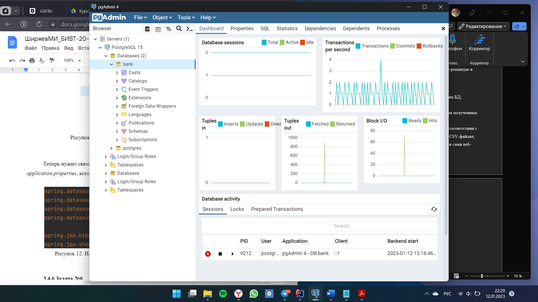

Рисунок 1. Создание БД bank в pgAdmin

Привяжу БД к приложению. Для этого указываю атрибуты подключения в файле application.properties, что показано на рисунке 2.

Рисунок 2. Подключение к БД

### **3.3.2. Создание моделей таблиц и репозиториев к ним**

Создам модели таблиц GenderTrain, Transactions, TrMccCodes, TrTypes БД bank. Рассмотрим модель таблицы на примере GenderTrain, продемонстрированном на рисунке 3. Каждая модель имеет аннотации @Entity и @Table, которые показывают, что данная сущность является таблицей БД. Аннотация @Id закрепляет атрибут, являющийся её первичным ключом.

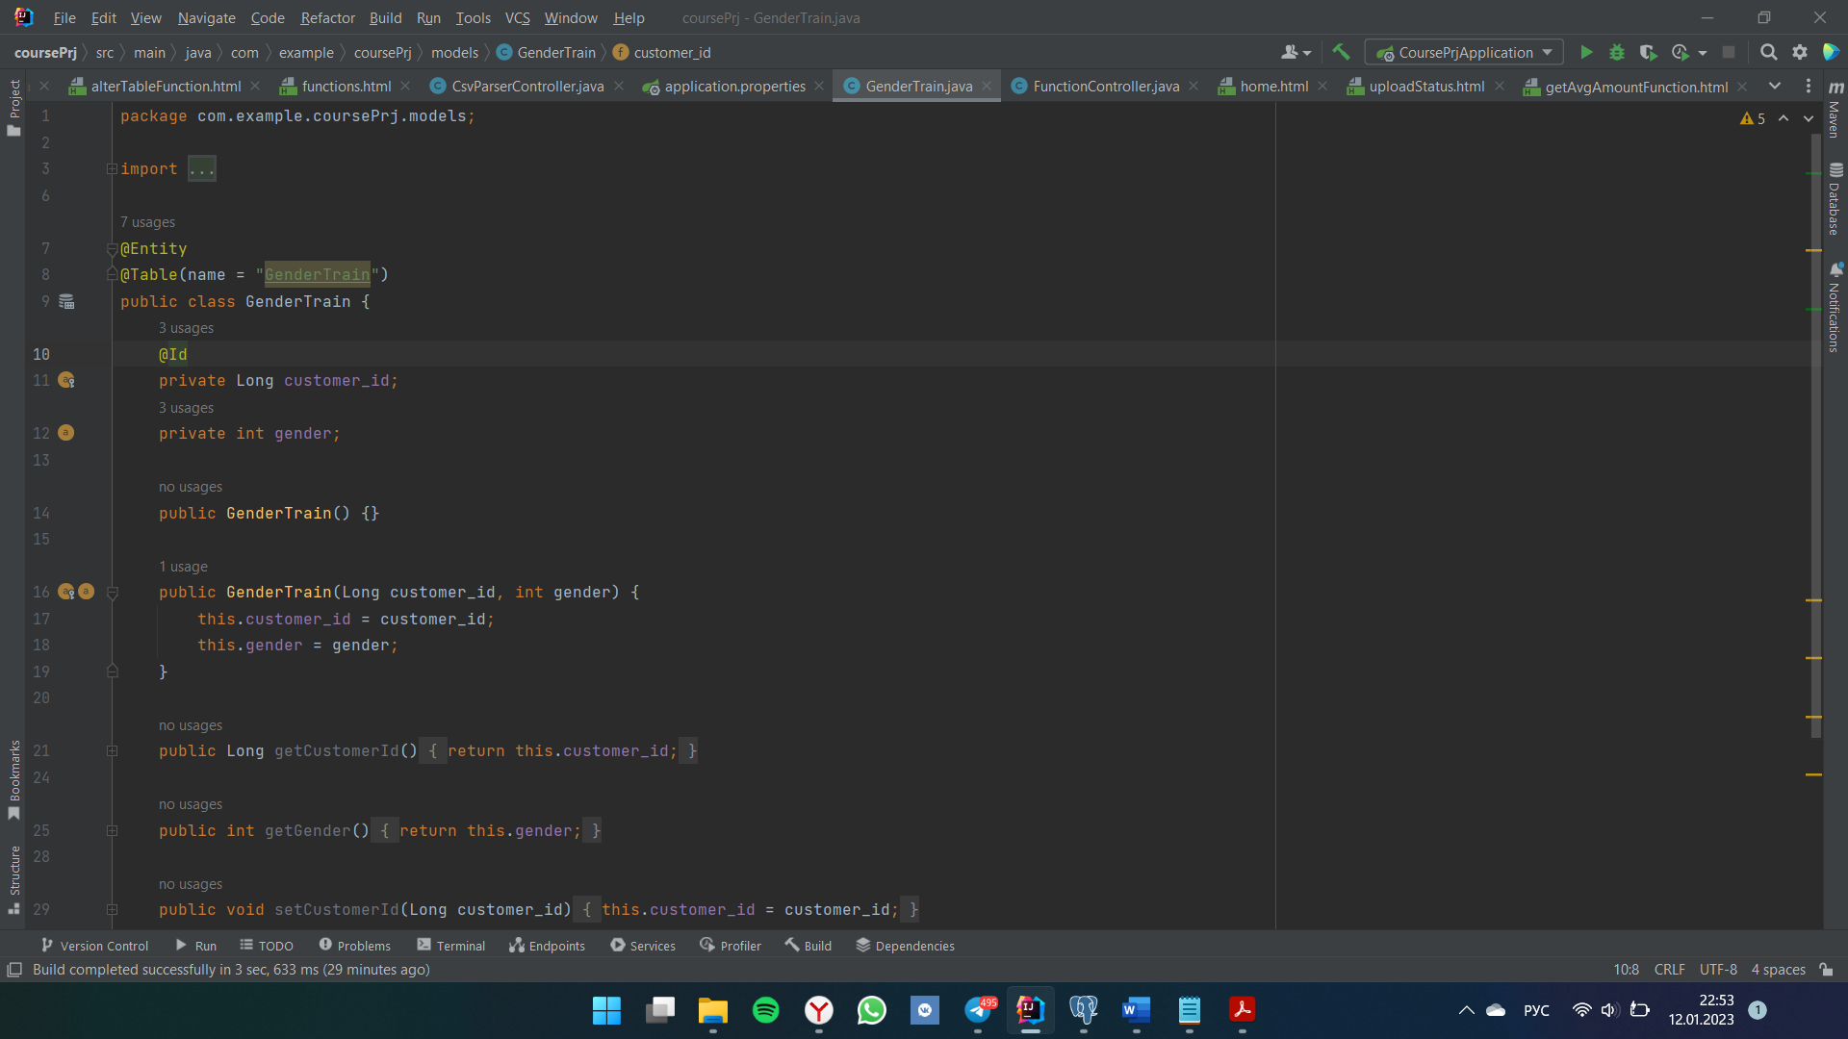

Рисунок 3. Создание модели таблицы GenderTrain

Для каждой модели создам репозиторий: GenderTrainRepository, TransactionsRepository, TrMccCodesRepository, TrTypesRepository. На примере GenderTrainRepository, продемонстрированном на рисунке 4, видим, что репозитории реализованы в виде интерфейсов, наследующих интерфейс JpaRepository, для работы с представлениями таблиц.

Рисунок 4. Создание репозитория модели GenderTrain

### **3.3.3. Создание сервиса для чтения CSV-файлов и сохранения полученных данных в БД**

Создам сервис CsvParserService для чтения данных из CSV-файлов в таблицв БД. На рисунке 5 видно, что сервис помечен аннотацией @Service, а используемые репозитории - аннотацией @Autowired.

Рисунок 5. Создание сервиса CsvParserService

Реализация работы сервиса заключается в передаче прочитанных данных методом upload (рис. 5) в класс для сохранения в таблицу БД на основе названия самого файла. Пример класса для записи данных показан на рисунке 6.

Рисунок 6. Метод добавления прочитанных данных в БД

### **3.3.4. Создание сервиса, реализующего SQL-запросы к БД**

Создам сервис FunctionsService для работы с SQL-запросами к БД. Данный сервис содержит два метода – divideColumn и getAvgAmount.

Метод divideColumn, показанный на рисунке 7, выполняет SQL-запрос, реализующий функцию выделения дня транзакции в отдельную колонку в таблице транзакций и сохранение всех данных таблицы Transactions в CSV-файл, получаемых также с помощью SQL-запроса.

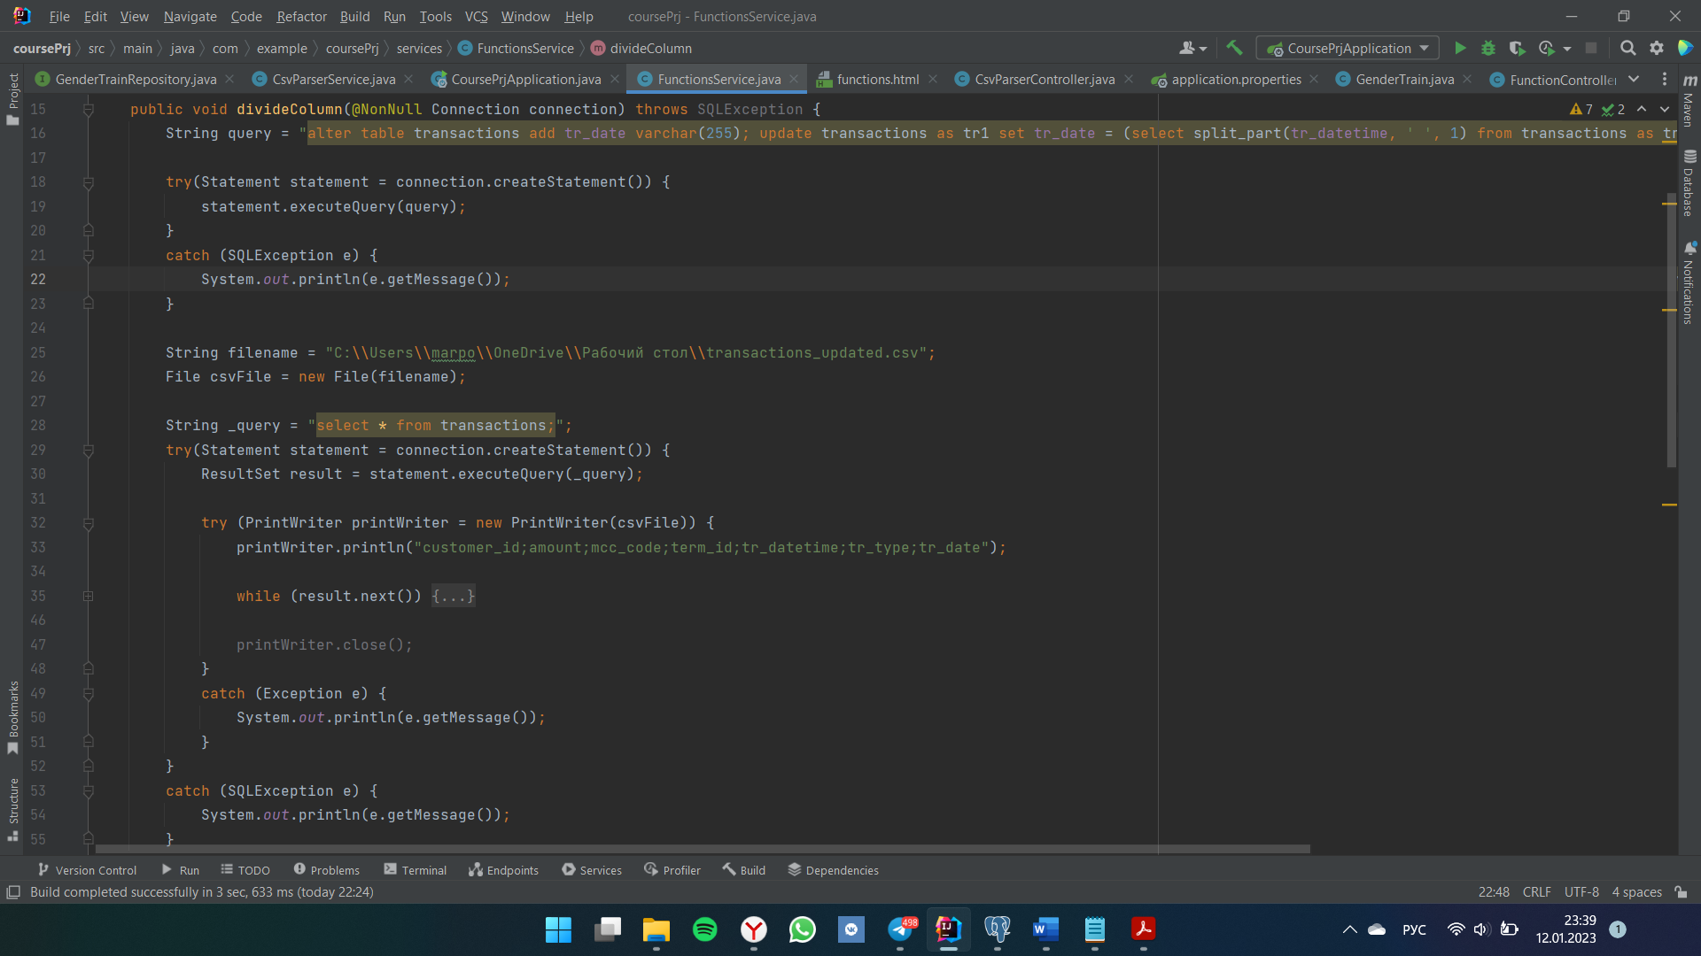

Рисунок 7. Реализация функции divideColumn

Метод getAvgAmount, показанный на рисунке 8, выполняет SQL-запрос, реализующий функцию вывода средних значений по полю amount, сгруппировав данные по дню, а в рамках дня по MCC коду, а также сохранение полученного столбца средних значений в CSV-файл.

Рисунок 8. Реализация функции getAvgAmount

### **3.3.5. Создание контроллеров для работы с веб-страницами и самих веб-страниц**

В проекте реализовано два контроллера: CsvParserController для работы с CSV-файлами и FunctionController для работы с функциями. Контроллеры помечены аннотацией @Controller, а методы имеют аннотации @GetMapping или @PostMapping для обработки GET-запросов или POST-запросов соответственно.

CsvParserController (рис. 9) обрабатывает запросы, связанные с переходом на главную страницу и с работой с CSV-файлами, и передает массив файлов сервису CsvParserService.

Рисунок 9. Реализация контроллера CsvParserController

FunctionController (рис. 10) обрабатывает запросы, связанные с переходом на страницы реализации функций и их выполнением. В методах контроллера реализуется подключение к БД и выполнение функций.

Рисунок 10. Реализация контроллера FunctionController

Созданные в проекте веб-страницы показаны на рисунке 11.

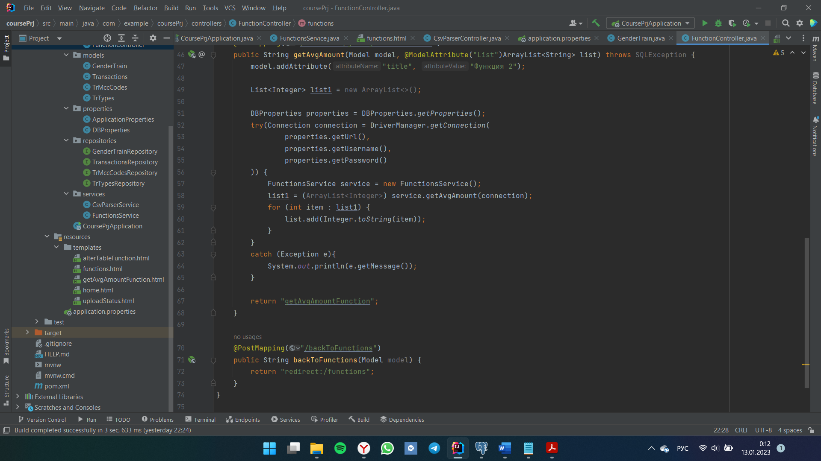

Рисунок 11. Созданные веб-страницы

## **3.4. Тестирование**

Запущу созданное приложение. Как видно на рисунке 13, модели таблиц были успешно созданы.

Рисунок 13. Создание таблиц в БД

Для тестирования работы приложения я создала CSV-файлы и заполнила их данными для добавления в БД. Загружу их через веб-страницу (рис. 14).

Рисунок 14. Загрузка тестовых файлов

На рисунке 15 показано, что данные из файлов были успешно добавлены в таблицы БД.

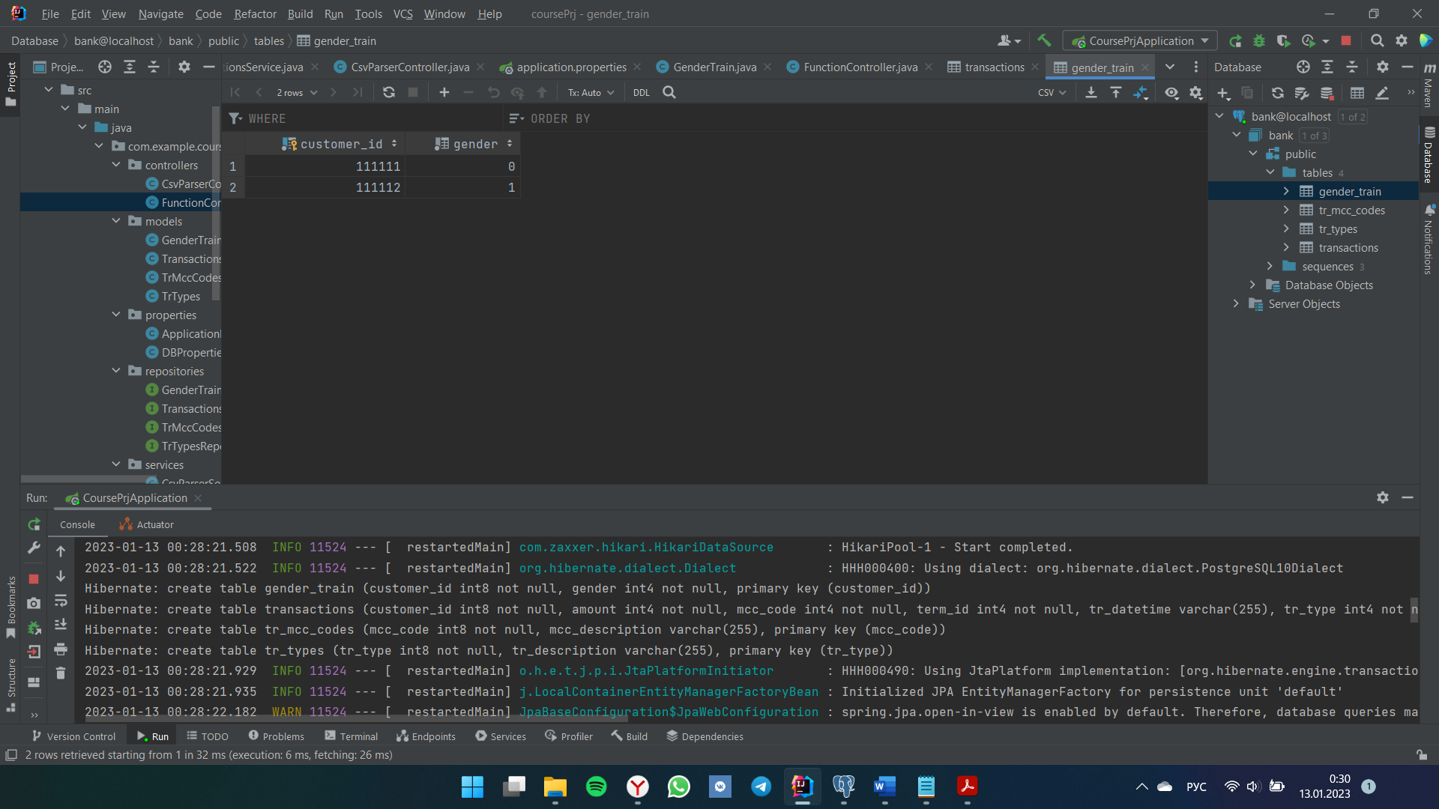

Рисунок 15. Успешное заполнение таблиц

Поочередно выполню обе функции. На рисунке 17 виден результат выполнения функции 1, а на рисунках 16 и 18 – результат выполнение функции 2.

Рисунок 16. Результат выполнения функции 2.

Рисунок 17. Файл с результатом функции 1

Рисунок 18. Файл с результатом функции 2

# **4. Заключение**

В процессе выполнения данной курсовой работы было разработано клиент-серверное приложение с использованием базы данных. В рамках работы над проектом были реализованы следующие задачи:

* Работа с данными в CSV-файлах;
* Автоматическое создание таблиц в базе данных;
* Веб-страницы для загрузки CSV-файлов, выводов результатов реализованных функций;
* Вывод результатов в CSV-файлы;
* Реализация функций на основе SQL-запросов к базам данных.

В процессе разработки данного приложения были повторены навыки работы с базами данных при помощи СУБД PostgreSQL, получение и запись данных в CSV-файлы, а также изучена работа с Spring Framework, создание и вывод данных на веб-страницы.

В ходе тестирования была подтверждена корректная работа приложения.

# **5. Список литературы**

1. Орлов C. Программная инженерия. Учебник для вузов. 5-е издание обновленное и дополненное. Стандарт третьего поколения. — СПб.: Питер, 2016. — 640 с.:
2. К. Сьерра «Изучаем Java» - Эксмо, 2012–720 с.
3. Документация Spring Framework [электронный ресурс]: <https://spring.io/>
4. Документация PostgreSQL [электронный ресурс]: <https://postgrespro.ru/docs/postgresql>
5. Документация Thymeleaf [электронный ресурс]: https:/[/www](http://www.thymeleaf.org/documentation.html).[thymeleaf.org/documentation.html](http://www.thymeleaf.org/documentation.html)
6. Работа с CSV-файлами [электронный ресурс]: https://www.baeldung.com/java-csv-file-array